návrh změny základního předpisu čns

PŘEDKLADATEL
Název oddílu/KNS/orgánu ČNS |  | KNS Praha
Adresa |  | Družstevní ochoz 1717/5a
Okres, kraj |  | Praha 4
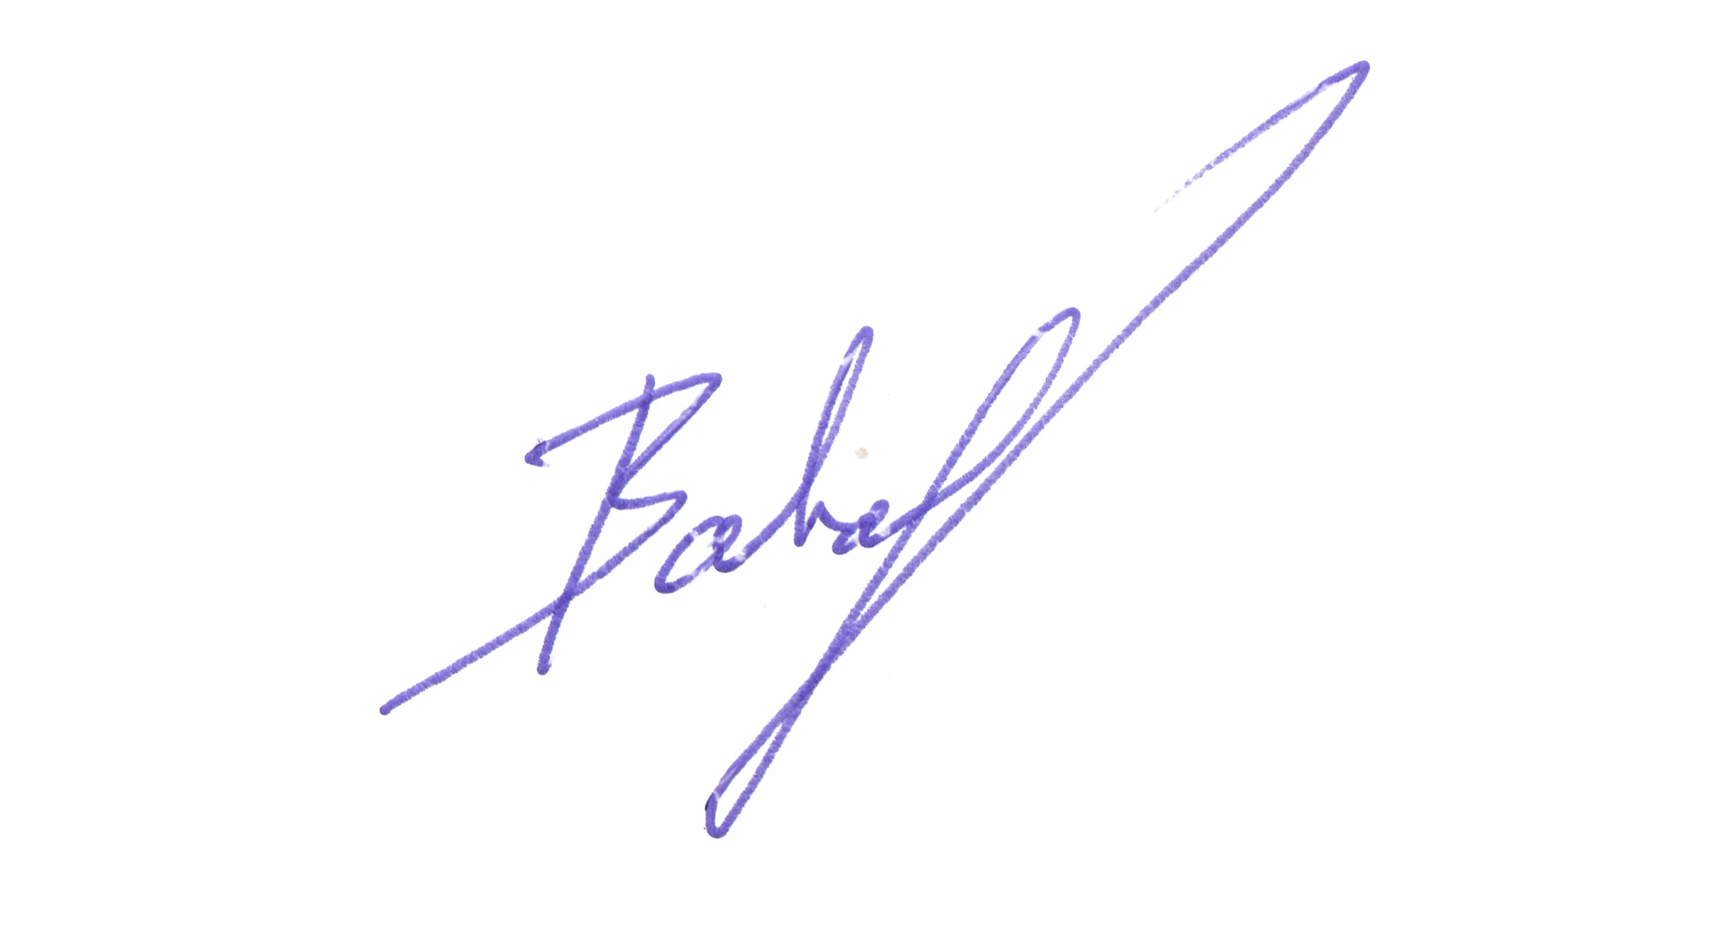
Za předkladatele
Datum a místo | Jméno oprávněné osoby |  | Podpis oprávněné osoby a razítko oddílu*
1.1.2025 | Vojtěch Bartovský
*) U KNS a orgánů ČNS není razítko vyžadováno.
V souladu se Stanovami ČNS oprávněný předkladatel předkládá níže uvedený návrh na změnu základního předpisu ČNS. Jeden návrh může obsahovat změnu více článků jednoho předpisu, ale pouze těch, do kterých navržená změna zasahuje. V opačném případě musí být každý navrženou změnou dotčený článek předkládán samostatně.
NÁVRH ZMĚNY – 1. KOLO
Název základního předpisu * | Stanovy | Soutěžní řád | Pravidla | Disciplinární řád
Změna (vyplňuje předkladatel)
stávající text dotčeného článku (vč. číslování a odrážek):
1.5. Soutěžní kategorie podle pohlaví a věku
1.5.1. Podle pohlaví se rozlišují soutěžní kategorie mužů a žen.
1.5.2. Podle věku se rozlišují soutěžní kategorie mladší žactvo, starší žactvo, dorost a dospělí.
1.5.3. V soutěžích kategorie mladšího žactva soutěží hráči do 12 let věku a hráčky do 13 let věku společně.
1.5.4. V soutěžích kategorie staršího žactva soutěží hráči do 15 let věku a hráčky do 16 let věku společně. 1.5.5. V soutěžích dorostu soutěží hráči a hráčky do 19 let věku společně.
1.5.6. V soutěžích dospělých soutěží hráči a hráčky odděleně.
1.5.7. Hráči a hráčky, kteří v hracím roce dovrší příslušnou věkovou hranici, se účastní soutěží příslušné věkové kategorie.
1.5.8. Hráči a hráčky, kteří v hracím roce dovrší 13 let, mohou se též účastnit soutěží staršího žactva i dorostu.
1.5.9. Hráči a hráčky, kteří v hracím roce dovrší 16 let, mohou se též účastnit soutěží dorostu i dospělých. 1.5.10. Hráči a hráčky kategorie dorostu se mohou též účastnit soutěží dospělých.
1.5.11. Hráčům a hráčkám, kteří nedosáhli předepsaného věku, může řídící orgán na žádost účast v soutěžích vyšších věkových kategorií umožnit rozhodnutím, se stanovením podmínek, dále jen ostaršení. 1.5.12. Pokud se může žákyně, dorostenka nebo žena podle předcházejících odstavců účastnit soutěží dospělých, může se účastnit jak v kategorii žen i mužů.

navržený nový text dotčeného článku (vč. číslování a odrážek):
1.5. Soutěžní kategorie podle pohlaví a věku
1.5.1. Podle pohlaví se rozlišují soutěžní kategorie mužů a žen.
1.5.2. Podle věku se rozlišují soutěžní kategorie přípravka, mladší žactvo, starší žactvo, dorost a dospělí.
1.5.3. V soutěžích kategorie přípravka soutěží hráči a hráčky do 10 let věku společně.
1.5.4. V soutěžích kategorie mladšího žactva soutěží hráči do 12 let věku a hráčky do 13 let věku společně.
1.5.5. V soutěžích kategorie staršího žactva soutěží hráči do 15 let věku a hráčky do 16 let věku společně. 1.5.6. V soutěžích dorostu soutěží hráči a hráčky do 19 let věku společně.
1.5.7. V soutěžích dospělých soutěží hráči a hráčky odděleně.
1.5.8. Hráči a hráčky, kteří v hracím roce dovrší příslušnou věkovou hranici, se účastní soutěží příslušné věkové kategorie.
1.5.9. Hráči a hráčky, kteří v hracím roce dovrší 8 let, mohou se též účastnit soutěží mladšího žactva
1.5.10. Hráči a hráčky, kteří v hracím roce dovrší 13 let, mohou se též účastnit soutěží staršího žactva i dorostu.
1.5.11. Hráči a hráčky, kteří v hracím roce dovrší 16 let, mohou se též účastnit soutěží dorostu i dospělých. 1.5.10. Hráči a hráčky kategorie dorostu se mohou též účastnit soutěží dospělých.
1.5.12. Hráčům a hráčkám, kteří nedosáhli předepsaného věku, může řídící orgán na žádost účast v soutěžích vyšších věkových kategorií umožnit rozhodnutím, se stanovením podmínek, dále jen ostaršení. 1.5.13. Pokud se může žákyně, dorostenka nebo žena podle předcházejících odstavců účastnit soutěží dospělých, může se účastnit jak v kategorii žen i mužů.

zdůvodnění návrhu:
Důvodem návrhu je vytvoření kategorie pro hráče do 10 let a možnost pořádání soutěží pro tuto kategorii.
Doporučení VV ČNS
Tento návrh projednal VV ČNS dne 25.01.2025 a nedoporučuje jej VH ke schválení. Doporučuje se řešit problematiku „přípravky“ v rámci Rozpisu jednorázových soutěží.

